

TISKOVÁ ZPRÁVA V Praze dne 14. 10. 2021

Jubilejní BBC Cup 2021 zná vítěze

Vítězem 20. ročníku tradičního fotbalového turnaje BBC Cup se stal tým „hvězdných hráčů“ Bohemians. Letošního ročníku, který proběhl v pátek 17. září, se zúčastnil rekordní počet týmů (celkem 16), které si tak vynahradily výpadek z loňského covidového roku. BBC Cup se koná každoročně a síly mezi sebou poměřují týmy složené z nájemců budov BB Centra (Brumlovky), organizátorem je společnost PASSERINVEST GROUP.

Atmosféra jak na zápasech Premier League vládla 17. září na hřišti FC Slavoj Vyšehrad. Za skvělého počasí a zájmu fotbalových fandů bylo odehráno celkem 37 zápasů mezi 16 družstvy. Dohromady 15 týmů (některé i ve smíšeném složení) zástupců z řad nájemců BB Centra doplňoval tým hvězd prvoligových Bohemians ve složení: Panenka, Dobiáš, Slezák, Slunéčko, Sňozík, Panenka ml., Smola, Žemlička a Fiala. V 5 vyřazovacích kolech rozhodovaly o postupu i penalty a celkem padlo 135 gólů!

Všichni hráči podali vynikající výkon, z umístění na bednách se nakonec mohli radovat hráči z Monety, kteří obsadili 2. místo za Klokany a bronzovou příčku zaslouženě získal tým D.A.S.

Antonín Panenka, legenda československé kopané, ohodnotil oblíbený turnaj slovy: „Potěšil mě zájem diváků a výkony smíšených týmů. Pokud zdraví dovolí, příští rok jsem tu zase!“

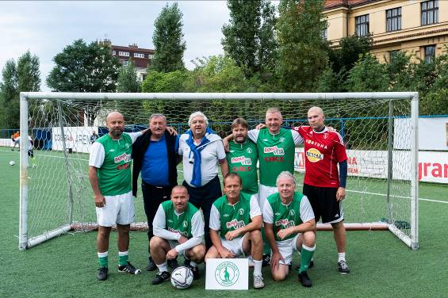
Vítězné mužstvo Bohemians

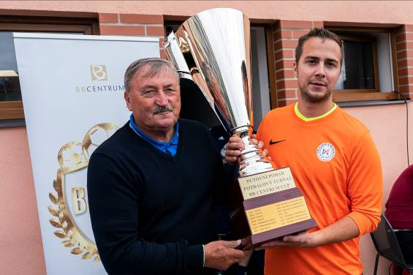
Antonín Panenka předal pohár vítězům

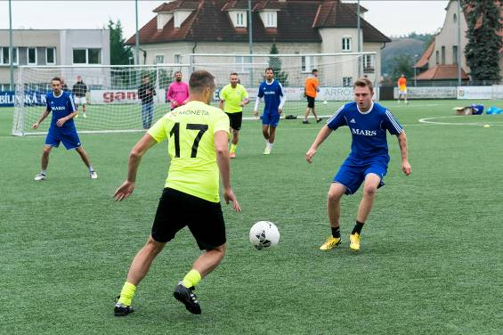
Celkem bylo odehráno 37 zápasů

Více informací a fotografie v tiskové kvalitě Vám poskytne:
Kristýna Samková, Head of PR and Marketing dept.
PASSERINVEST GROUP, a.s.
Tel.: (+420) 221 582 111
E-mail: Kristyna.Samkova@Passerinvest.cz
www.passerinvest.cz, www.bbcentrum.cz

Alena Zinnerová
Account Director
Crest Communications a.s.
Ostrovní 126/30
110 00 Praha 1
tel.: +420 728 087 498
www.crestcom.cz

O společnosti
Passerinvest Group, a. s., je ryze česká investiční a developerská společnost založená a vedená Radimem Passerem. Passerinvest Group považuje za svou společenskou odpovědnost působit jako oborová ale i společenská autorita jak v roli dlouhodobého partnera města s cílem proměny často neutěšeného území v příjemnou a uživatelsky přívětivou lokalitu, tak v roli vzdělávací, podporující i moderující ve společenský důležitých oblastech, jakými jsou například rozvoj ČR prostřednictvím dopravní iniciace nebo edukace v oblasti zdraví a lidských hodnot. Passerinvest Group je jako odpovědný urbanistický developer spojována od roku 1998 převážně s BB Centrem v Praze 4, které je jedním z největších a nejúspěšnějších urbanistických projektů nejen v České republice, ale v celé Evropě.
Dalším významným projektem v portfoliu společnosti Passerinvest Group jsou Nové Roztyly. Současný brownfield bývalého areálu Interlov, kde by v budoucnosti mělo vzniknout místo s příjemným bydlením s velkým poměrem zeleně, doplněný o služby široké veřejnosti a administrativní funkci.
Principy městské výstavby a dlouhodobě udržitelný rozvoj Prahy i České republiky jsou součástí vize společnosti Passerinvest Group, která si díky svému odpovědnému přístupu vybudovala velmi dobré jméno jak na domácí, tak mezinárodní úrovni. Zásluhu na tom má nejenom kvalita realizovaných projektů a vysoká úroveň poskytovaných služeb, ale i smysl pro fair-play, zákaznický přístup a zejména odpovědnost vůči společnosti i životnímu prostředí.

